TFB – TERMINAIS FLUVIAIS DO BRASIL S/A

INFORMATIVO DO PORTO.

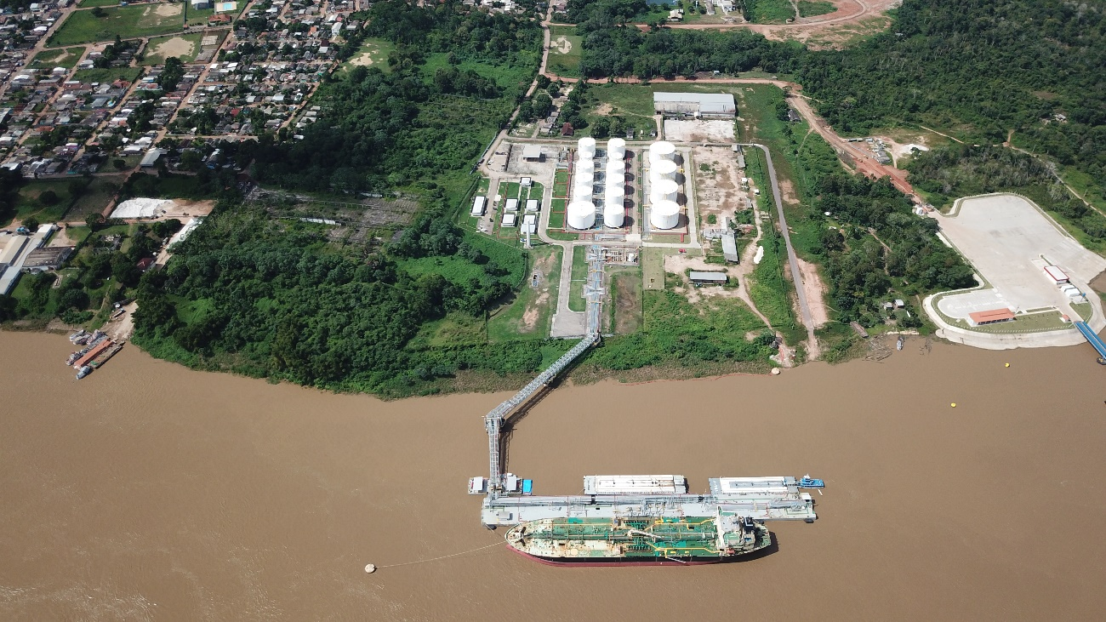

EMITIDO PELA GESTÃO DO TERMINAL TFB EM 25 DE SETEMBRO DE 2016

SUMÁRIO
1.0 INTRODUÇÃO.................................................................................................................... | 05
2.0 AVISO LEGAL.................................................................................................................... | 05
3.0 DIREITO DE SUPENDER OPERAÇÕES.......................................................................... | 05
4.0 INFORMAÇÕES GERAIS.................................................................................................. | 06
4.1. LOCALIZAÇÃO E GRÁFICO........................................................................................... | 06
4.2 SENSIBILIDADE AMBIENTAL.. ..................................................................................... | 08
4.3 CRITÉRIOS DE ACEITAÇÃO DO NAVIO...................................................................... | 08
4.4.HORA LOCAL.................................................................................................................... | 08
4.5 AGENCIAMENTO DO NAVIO......................................................................................... | 08
4.6 FUMO................................................................................................................................... | 08
4.7INFORMÇÃO IMPORTANTE DE CONTATO.................................................................. | 09
5.0 INFORMAÇÃO METEREOLOGICA................................................................................ | 10
5.1 TEMPERATURA................................................................................................................. | 10
5.2 DIREÇÃO DO VENTO....................................................................................................... | 10
5.3 VISIBILIDADE................................................................................................................... | 10
5.4 ONDAS. .............................................................................................................................. | 10
5.5 MARÉS E CORRENTES…................................................................................................. | 10
6.0 COMUNICAÇÃO....... ........................................................................................................ | 11
6.1 PRÉ- NOTIFICAÇÃO DE CHEGADA.............................................................................. | 11
6.2 COMUNICAÇÃO & SERVIÇO DE TRAFEGO. .............................................................. | 11
6.3COMUNICAÇÃO DO TERMINAL…................................................................................ | 11
7.0 NAVEGAÇÃO E OPERAÇÕES DE ATRACAÇÃO......................................................... | 12
7.1 SISTEMA DE SEPARAÇÃO DO TRAFEGO.................................................................... | 12
7.2 PRÁTICAGEM.................................................................................................................... | 12
7.3 PESQUEIROS E OUTRAS EMBARCAÇÕES.................................................................. | 12
7.4 REBOCADORES ................................................................................................................ | 12
7.5 ANCORADOURO .............................................................................................................. | 12
7.6 CRITÉRIOS DE ATRACAÇÃO E OPERAÇÕES DE AMARRAÇÃO............................ | 12
7.6.1 ATRACAÇÃO (NA CHEGADA) ................................................................................... | 12
7.6.2 DESATRACAÇÃO (NA SAÍDA) ................................................................................... | 12
7.6.3 ARRANJO DE AMARRAÇÃO…................................................................................... | 13
7.6.4 CRITÉRIOS CLIMÁTICOS PARA OPERAÇÕES DE CARGAS................................. | 13
8.0 BERÇOS .............................................................................................................................. | 14
8.1 CRITÉRIOS-LIMITE .......................................................................................................... | 14
8.2 EQUIPAMENTOS DE AMARRAÇÃO.............................................................................. | 15
8.3 MEIOS DE ACESSO AO PIER........................................................................................... | 15
8.4 GUINDASTES NO PIER/ENTREGA DE PROVISÕES.................................................... | 15
8.5 MANIFOLD DE CARGA…….…………........................................................................... | 15
8.6 EQUIPAMENTO DE COMBATE À INCENDIO.............................................................. | 16
8.7 SISTEMA DE PARADA DE EMERGÊNCIA (SIS) ......................................................... | 16
8.7.1 SIS PROCEDIMENTO INICIADO PELO OPERADOR DO TERMINAL.................... | 16
8.7.2 SIS INICIADO PELO OPERADOR DA SALA DE CONTROLE.................................. | 16
8.7.3 SIS INICIADO PELO NAVIO ........................................................................................ | 17
8.8EQUIPAMENTO DE COMBATE À POLUIÇÃO DO TERMINAL.................................. | 17
9.0 PRECAUÇÕES GERAIS……………................................................................................. | 18
9.1 PRECAUÇÕES CONTRA INCENDIO.............................................................................. | 18
9.2 PRECAUÇÕES CONTRA POLUIÇÃO…......................................................................... | 19
9.3 ESTABILIDADE, STRESS E COMPASSO DO NAVIO.................................................. | 20
9.4 REPAROS E MANUTENÇÃO….. .................................................................................... | 20
10.0 INFORMAÇÕES GERAIS……………………................................................................ | 20
10.1 HORÁRIOS PERMITIDOS PARA ATRACAÇÃO......................................................... | 20
10.2 VAZÃO DE DESCARGA................................................................................................. | 20
11.0 OPERAÇÕES DE CARGA E LASTRO……………...………….................................... | 20
11.1 SUPERVISOR TFB (LOADING MASTER) ................................................................... | 20
11.2 OPERAÇÕES DE CARGA............................................................................................... | 20
11.2.1 REUNIÃO DE PRÉ-OPERAÇÃO E INSPEÇÃO…...................................................... | 21
11.2.2 PROCEDIMENTO OPERACIONAL............................................................................. | 22
11.2.3 OPERAÇÕES DE DESCARGA..................................................................................... | 22
11.2.4 CONDIÇÕES À SEREM OBSERVADAS DURANTE A OPERAÇÃO...................... | 22
12.0 DOCUMENTAÇÃO ......................................................................................................... | 24
13.0 ANEXOS ........................................................................................................................... | 24
A. ARRANJO DE AMARRAÇÃO .......................................................................................... | 00
B. LISTA DE VERIFICAÇÃO DE SEGURANÇA TERRA/BORDO (CHECKLIST)............ | 00

1.0 INTRODUÇÃO
TFB - TERMINAIS FLUVIAIS DO BRASIL S/A estão localizada na cidade de Itacoatiara, estado do Amazonas, delimitado pelo Rio Amazonas. A TFB tem uma larga capacidade de armazenamento de combustível de 103.000 metros cúbicos, e tipicamente transfere o combustível armazenado para outras localidades da região norte.
A empresa faz parte do grupo DISLUB EQUADOR.
Com referência a este informativo (aqui denominado como o "Regulamento do Terminal") para "Terminal", "Estabelecimento", "Instalação", "Estação" ou qualquer uma destas palavras, significa coletivamente toda a propriedade real e pessoal, compreendendo a armazenagem de combustível da TFB, seja agora ou no futuro próximo, incluindo, entre outros, a base (complexo terra), passarela, cais, berços, tubulações, tanques de armazenamento, prédios, equipamentos, e todas as outras instalações oferecidas pela TFB, para lidar com derivados de petróleo e biocombustíveis, e realizar atividades relacionadas.
Este regulamento tem por finalidade fornecer informações aos armadores, operadores, gestores, afretadores e Comandantes de navios petroleiros, no que diz respeito às normas: de segurança, operacionais e condições gerais de serviços disponíveis no terminal.
Política de Gestão Integrada da TFB S/A (ISO 9001; ISO 14.001; OHSAS 18.001 e NBR 16.001
Serviço de operações portuárias, armazenagem e movimentação de graneis líquidos: Combustíveis derivados de petróleo e biocombustíveis adotando os seguintes princípios
* Satisfação dos clientes atendendo aos seus requisitos;
* Melhoria contínua da eficácia do Sistema de Gestão Integrado;
*Prevenção de acidentes, lesões doenças e riscos de segurança e saúde ocupacional, poluição do meio ambiente e dos impactos diversos;
* Atendimento a legislação e normas regulamentares vigentes e outros requisitos pela Organização:
* Comprometimento com a promoção do Desenvolvimento Sustentável;
* Comprometimento com o seguintes princípios da Responsabilidade Social: Responsabilização, transparência ,comportamento ético, respeito pelos interesses das partes interessadas , pelas normas internacionais de comportamento e pelos direitos humanos.

2.0 AVISO LEGAL
As informações contidas neste Regulamento julgam-se corretas no momento de sua emissão. No entanto, a TFB não garante a precisão das informações e não se responsabiliza por qualquer dano, atraso ou perda resultante de qualquer imprecisão contida aqui.

3.0 DIREITO DE SUPENDER OPERAÇÕES
Espera-se que o Terminal e navios operem de forma segura, não destrutiva e ambientalmente amigável. A TFB reserva o direito de suspender as operações e proceder com a retirada de qualquer embarcação do Terminal, nas seguintes circunstâncias:
- Por violação, ou não cumprimento com as orientações do Terminal;
- Por defeitos associado aos navios, que podem apresentar riscos no/ou para o terminal;
- Quando o desempenho insatisfatório da embarcação puder provocar ineficiência e restrições significativas sobre as operações do terminal;
- Se, por qualquer motivo, a segurança do Terminal, do pessoal, do meio ambiente ou da embarcação possa provocar preocupação;

Limitação da Responsabilidade
Para efeitos da presente seção, entende-se por:
"Reivindicações" significam quaisquer reclamações, demandas, danos, custos, despesas (incluindo, entre outros, honorários legais), multas, penalidades, perdas, responsabilidades, ações ou causas de ações, seja na lei ou na equidade.
O "Vessel Parties" (Parte Contratante) designa o navio, o seu Comandante, seus proprietários, seus afretadores, seus operadores, seus administradores, seus agentes, seus contratados e subcontratados ou os contratados e subcontratados de qualquer um deles (incluindo, entre outros, os práticos) e sua tripulação, o pessoal, os funcionários e qualquer pessoa que esteja a bordo desse navio vez ou outra, e qualquer outra pessoa que entrar no Terminal, com a finalidade (direta ou indireta) de conduzir negócios com/ou em nome da embarcação, o "Vessel Parties" (Parte Contratante) também os designa.
EM NENHUM CASO A TFB (seus empregados, funcionários, contratados ou agentes) SERÁ RESPONSÁVEL por sinistros ocorridos por parte do navio, incluindo, entre outros, no que diz respeito a lesões ou a morte de pessoas, ou danos e ainda destruição da propriedade, devido a qualquer causa, incluindo, sem limitação, negligência ou negligência grave da TFB, decorrentes direta ou indiretamente a partir de sua utilização pelas pessoas envolvidas do navio e do terminal, ou devido à recusa de carregar toda, ou parte de uma remessa nomeada, atraso ou suspensão de carga e/ou outras operações.
Além disso, cada uma das partes do navio (armador, afretador, operador...) concordará em indenizar e eximir qualquer responsabilidade a TFB.
(a) Quaisquer alegações por/ou a respeito as partes envolvidas do navio;
(b) Quaisquer alegações por/ou em relação a qualquer outra pessoa, resultantes direta ou indiretamente, do uso pelas partes envolvidas do navio, ou qualquer um do Terminal, ou ainda devido à recusa de carregar/descarregar toda ou parte de uma remessa nomeada, atraso ou suspensão de carga/descarga ou de outras operações. Cada uma das partes envolvidas do navio concorda que, a obrigação de indenizar aqui contidas são conjuntas e solidárias;

4.0 INFORMAÇÕES GERAIS
4.1. Localização e Gráfico.
A TFB, a seguir denominado neste informativo como o Terminal, está localizada no Rio Amazonas na posição aproximada de 3°09'15,88 "S e 58°25'84,82"O.
A TFB atua há 5 anos, e é um terminal estratégico para atender a logística de combustível para a região norte. A unidade entrou em operação em 2013, e consiste de um terminal flutuante, suportado por 20 poitas de amarração. O Terminal flutuante possui 8 unidades de defensas tipo “Yokohama” alinhadas ao longo da estrutura, objetivando distribuir o peso da embarcação ao longo do cais.
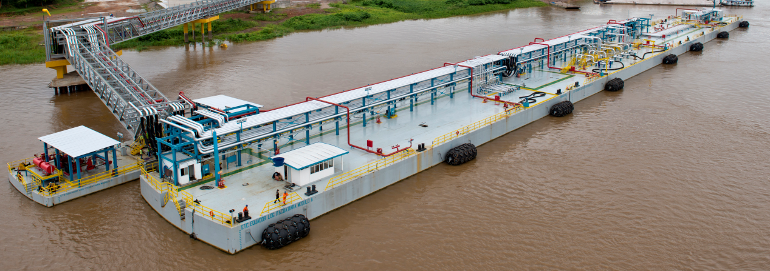
Layout do Terminal
As linhas de cargas/descargas possuem uma válvula de bloqueio emergencial (bloqueio pneumático). As válvulas com diâmetros de 12’’e 14’’, ficam localizadas no ponto intermediário entre o parque de tanques e o Cais flutuante.
Em situações emergenciais, o operador do Centro de Controle Operacional (CCO) , ao perceber queda de pressão através do Supervisório ou vestígio de óleo no rio, através do Operador de Campo , bloqueará a operação de transferência.
A válvula leva aproximadamente 15 segundos para se fechar a partir de uma posição aberta, e o volume contido nesta linha é de 34,5 metros cúbicos.
Tancagem.
Tanque | Capacidade  (m3) | Operacional  Max (m3) | Operacional  Min (m3) | Elevação  (m) | Elevação no topo  do Tanque (m)
1 | 10738 | 10114 | 472 | 15,15 | 15,37
2 | 5240 | 5000 | 235 | 15,15 | 15,25
3 | 5264 | 5000 | 233 | 15,15 | 15,24
4 | 5279 | 5003 | 235 | 15,15 | 15,30
5 | 5310 | 5002 | 245 | 15,15 | 15,37
6 | 5269 | 5003 | 240 | 15,15 | 15,29
7 | 5264 | 5003 | 235 | 15,15 | 15,25
8 | 5289 | 5002 | 235 | 15,15 | 15,31
9 | 2371 | 2242 | 122 | 12,8 | 12,83
10 | 2371 | 2241 | 121 | 12,8 | 12,83
11 | 5235 | 5003 | 238 | 15,15 | 15,30
12 | 5265 | 5001 | 238 | 15,15 | 15,27
15 | 11019 | 10272 | 307 | 15,86 | 15,96
16 | 11018 | 10347 | 306 | 15,98 | 16,07
17 | 11031 | 10652 | 320 | 16,43 | 16,55
18 | 11018 | 10639 | 307 | 16,43 | 16,54

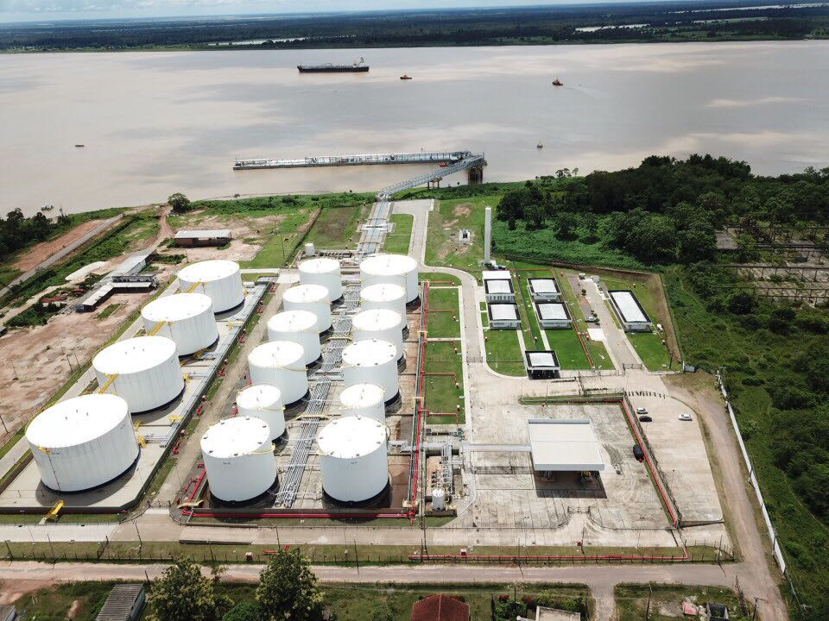
4.2 Sensibilidade ambiental
O Rio Amazonas é um ambiente de grande variedade de vida selvagem, incluindo pássaros, peixes e mamíferos aquáticos. A proteção do meio ambiente é do interesse de todas as partes envolvidas, e espera-se que os operadores de navios tornem isso uma de suas principais prioridades.
4.3 Critérios de Aceitação do Navio
Todos os navios nomeados para escalarem o terminal, devem ser aprovados pelo Grupo TFB antes de serem aceitos no Departamento de Operações do Terminal.
Todos os navios que escalam o terminal devem cumprir integralmente todas as convenções internacionais aplicáveis, regulamentos e padrões da indústria aceitos, incluindo a mais recente edição do Guia Internacional de Segurança para os navios petroleiros e Terminais (ISGOTT).

O Terminal não tem instalações de recepção de lastro disponível. Petroleiros que escalam o terminal terão de ser capazes de satisfazer as exigências da Organização Marítima Internacional (OMI), Convenção Internacional para a Prevenção de Poluição por Navios (MARPOL 73/78) Anexo 1, o Regulamento 13 (2) e / ou quaisquer alterações a mesma.
Todos os navios que escalam o terminal devem ser capazes de carga / descarga e aferição fechada. Também fornecer ao Terminal as indicações da interface de bordo / terra, incluindo a configuração do manifold, espaçamento de conexão e especificações de flange.
4.4. Hora Local
Horário padrão TFB, que é menos 4 em relação ao Meridiano de Greenwich (TMG).
4.5 Agenciamento do Navio
Petroleiros que escalam o terminal são obrigados a dispor da Agência Marítima, geralmente ficam estabelecidas em Itacoatiara ou Manaus.
4.6 Fumo
É estritamente proibido fumar em petroleiros atracados, no Terminal e dentro da zona restrita do , exceto nos espaços fechados a bordo do navio especificamente designados pelo Comandante como "Área de Fumantes".
4.7 Informação Importante de Contato
Entidade | Nome do Contato | Endereço de E-mail | Numero Telefone
Terminal
Centro de Controle Operacional | Operador | tfb.operacoes@dislubequador.com.br | 55-92-3521-9321  55-92-3521-9329
Portão Principal de Segurança | Recepção |  | 55-92-3521-9300 55-92-3521-9311
Segurança do Píer | Operador 24h |  | 55-92-3521-9316
PFSO | Abel Pamplona | Abel.plamplona@gde-br.com | 55-92-3521-9300 e 55-92-99111-2633
Gerente Administrativo | Paulo Ferreira | paulo.ferreira@gde-br.com | 55-92-3521-9300 e 55-92-98110-3333
Gerente de Operações | Adilson Nascimento | adilson.nascimento@dislubequador.com.br | 55-92-3521-9300  55-92-99494-1201  55-92-99112-0991
Número de emergência. |  |  | 55-92-3521-9311
Serviços
Agência Marítima North Star |  | amazon@nsshipping.com.br | 55-92-3071-9592; 55-92-3302-1775; 55-92-99308-6826; 55-92-99308-6989; 55-92-99308-9459
Zona de Praticagem 1  UNIPILOT |  | gerencia@unipilot.com; | 55-91322-30844  55-91-3223-5077 55-91-99140-6947
Zona de Praticagem 2  Manaus Pilot |  | plantao@manauspilots.com.br | 55-92-3664-6634
Zona de Praticagem 2  PROA Pilot |  | proa@proamanaus.com.br | 55-92-3624-0041  55-92352-12073
Corpo de Bombeiros |  |  | 55-92-193  55-92-99487-9536
Policia |  |  | 55-92-190  55-92-3521-3190
Ambulância Local |  |  | 55-92-192
Clinica Medica Local |  |  | 55-92-3521-4561
Número de Problemas Ambientais. |  |  | 55-92-9187-3313
Agência Fluvial de Itacoatiara- Autoridade Marinha |  |  | 55-92-3521-1131

5.0 INFORMAÇÃO METEREOLÓGICA
5.1 Temperatura
As médias de temperatura do ar mudam ao longo do ano, com uma variação de 26 ° C no inverno e 37 ° C no verão. Os meses de Verão apresentam alto nível de umidade e condições ambientais duras de raios UV; Por conseguinte, os membros da tripulação devem estar preparados usando um protetor solar adequado à pele.
5.2 Direção do Vento.
Classe eólica | Direção |  |  | % de ocorrência | Período do dia
1 | 0 | 45 | N-NE | Raro | 00:00-05:00
2 | 45 | 90 | NE-L | 58% | 18:00-07:00
3 | 90 | 135 | L-SE | 42% | 08:00-17:00
4 | 135 | 180 | SE-S | Raro | 10:00-11:00
5.3 Visibilidade
Durante os meses de Fevereiro, Março e Abril (período chuvoso), a visibilidade pode ser reduzida, mas não causa grande impacto à navegação.
5.4 Ondas
O Terminal está localizado em águas no interior do Estado do Amazonas - e não há variação significativa de ondas durante todo o período do ano.
5.5 Marés e Correntes
A variação do nível do rio é de aproximadamente 12 metros, e ocorre a cada período de ½ ano seguindo o comportamento do Rio Amazonas - de dezembro a julho e um período de cheia e de junho a novembro é um período de vazante.
A variação máxima da corrente do rio ocorre durante o período de cheia e pode aumentar 3,1 milhas como um limite médio.

6.0 COMUNICAÇÃO
6.1 Pré- notificação de chegada
Os Comandantes irão se comunicar com as autoridades locais, conforme indicado pela Agência, antes da chegada, e fornecer as informações solicitadas, e devendo pelo menos:
- Informar quaisquer requisitos em tempo hábil.
- O navio é obrigado a comunicar as informações indicadas antes da chegada. A falha em dar o aviso ou informações adequadas pode resultar no atraso da embarcação em receber o despacho para adentrar águas brasileiras.
- Informar o ETA diariamente à praticagem, como indicado pela agência marítima.
-O navio deverá atracar no lado externo (BB do Terminal) , e a Barcaça-Tanque do lado interno
(BE do Terminal). Na inexistência de navios, os quatro berços poderão serem ocupados por Barcaça-Tanque
- Os seguintes documentos serão necessários no momento da chegada ao cais ou na ancoragem: despacho do último porto, provisões do navio, e lista de passageiros. IMO ou formulário da Empresa são aceitáveis.
- A embarcação terá que fornecer escada de acesso própria.
- Favor, notar que a Receita Federal brasileira pode ir a bordo do navio para uma revista aleatória. Certifique-se que os documentos de provisões do navio e bens da tripulação estejam corretos, pois podem auditar isso também. Qualquer variação nesses documentos pode resultar em multa, sendo emitido para o navio ou para a tripulação.
- Informar a quantidade de carga que tem a bordo, e o montante que será descarregado. Precisamos de uma cópia do conhecimento de embarque antes da chegada.
6.2 Comunicação & Serviço de Trafego
Para o tráfego e comunicação no Rio Amazonas e na área circunvizinha do Terminal, deve ser usado o canal de chamada geral 16. A TFB opera utilizando os canais 20,60,65,66,73 e 74
6.3 Comunicação do Terminal
- A TBF mantém o controle pelo VHF no canal 16 antes da chegada da embarcação e faz permuta em comum acordo para um dos canais 20,60,65,66,73 e 74
- Após a conclusão de atracação do navio, o Controle do cais (CCO) irá acompanhar pelo VHF no Canal acordado . E ainda como um meio secundário de comunicação a troca de informação verbal será formalizada.
- A praticagem fica de QAP pelo VHF no canal 16.
Nota: qualquer falha no processo de comunicação obrigará a imediata interrupção das operações
7.0 NAVEGAÇÃO E OPERAÇÕES DE ATRACAÇÃO
7.1 Sistema de Separação do Tráfego
Não há Sistema de Separação do Tráfego para o Terminal.
7.2 Praticagem
A praticagem é obrigatória para atracação e desatracação de navios petroleiros no Terminal TFB.
Enquanto as seguintes diretrizes são levadas em consideração em relação à atracação e desatracação de navios no Terminal TFB, a decisão final caberá ao prático em consulta com o capitão do navio, bem como o Terminal, conforme apropriado.

Painel de aproximação para auxílio ao prático e comandante do navio
Visando aumento da Segurança nas manobras de atracação e desatracação, o Terminal disponibiliza um painel eletrônico, dotado das variáveis de distância em metros e velocidade em cm/s. Para que a manobra seja segura, é recomendável que velocidade de aproximação seja inferior a 7 cm/s.
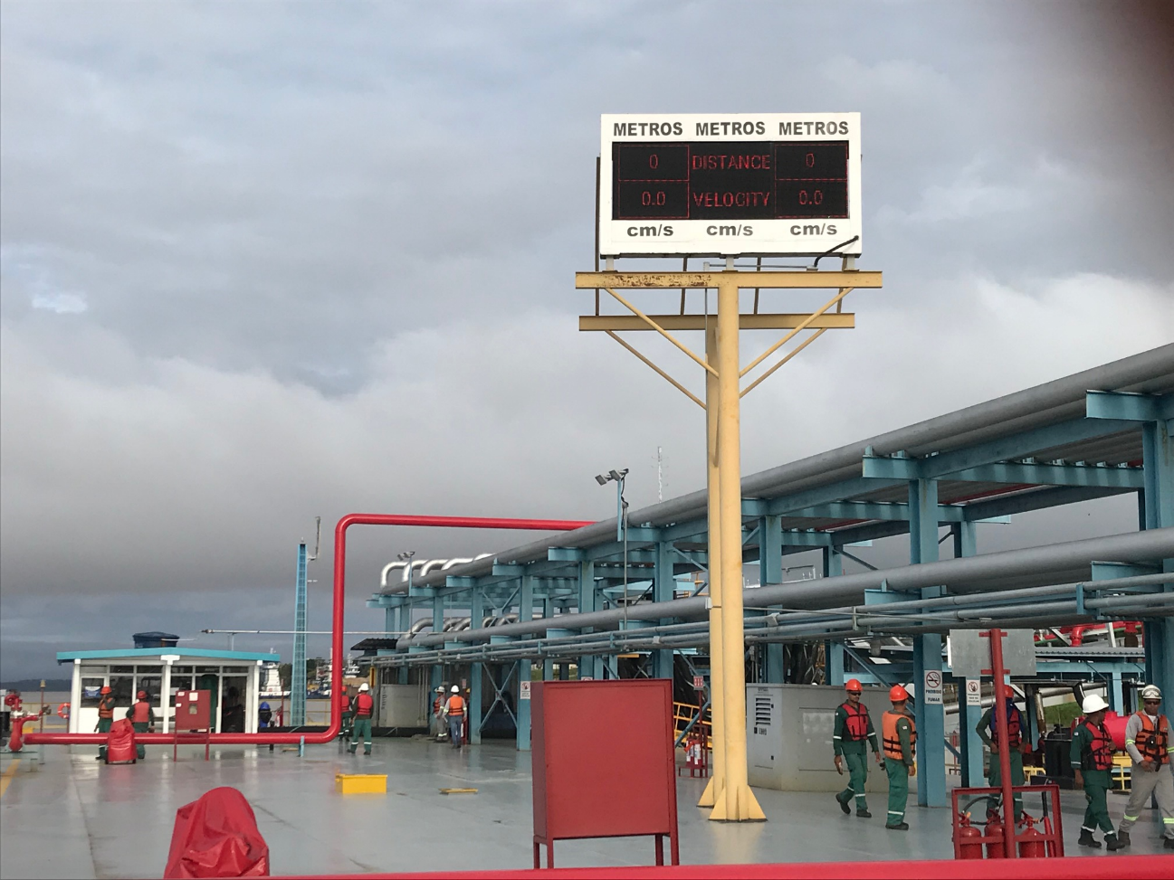

7.3 Pesqueiros e Outras embarcações
As fronteiras da TFB é o espaço natural de algumas embarcações de pesca.

7.4 Rebocadores
Referência para a operação de navios tanque:
É solicitado o uso de dois rebocadores azimutais desenvolvendo um mínimo de 75 toneladas de força de tração no total. Um rebocador pode desenvolver uma força de tração de no mínimo 35 toneladas desde que o outro forneça a diferença para chegar a 75 toneladas de força- tração.
Referência para a operação de balsa tanque:
A atracação é normal usando um rebocador comum. A TFB normalmente fornece à barcaça atracação / desatracação com seu próprio rebocador para assegurar uma condição de operação segura.
7.5 Ancoradouro
No caso de necessidade do navio fundear , a estação de embarque secundária ocorrerá na área de fundeio, que está localizado a 1,2 milhas náuticas à Noroeste do Terminal TFB.
O serviço de praticagem do Rio Amazonas está distribuído em zonas de competência, como segue:
- Zona ZP 1: Localizado entre a cidade de Fazendinha (posição aproximada 00°03'05"S e 051° 07 '02" O) e Itacoatiara (posição aproximada de 3°09'15,88 "S e 58°25'84,82"O);
- Zona ZP 2: Localizado entre Itacoatiara e Manaus (posição aproximada de 3°08'07 "S e 59°55 '09"O).
7.6 Critérios de Atracação e Operações de Amarração
7.6.1 Atracação (Na Chegada)
* Limites de Velocidade Máxima do Vento e Direção
- 25 nós a Nordeste do Píer
7.6.2 Desatracação (Na Saída)
* Limites de Velocidade Máxima do Vento e Direção
- 25 nós a Nordeste do Píer
7.6.3 Arranjo de Amarração
O lado externo do Cais flutuante é dedicado exclusivamente para atracar os navios petroleiros e na ausência desses, poderá atracar barcaça-tanque.
Aos navios tanque:
Os navios normalmente são atracados com o arranjo de amarração 2/2/2.
Os cabos conforme as orientações do equipamento de amarração OCIMF (Fórum Marítimo Internacional das Companhias Petrolíferas).

A combinação de espias de amarração e cabos de aço não é preferível, mas aceita sob a seguinte condição:

- Cada conjunto individual de cabos de amarração é do mesmo tamanho e tipo (por exemplo, após o Spring devem ter dois cabos de aço ou dois cabos sintéticos. Um cabo de aço e um cabo sintético devem ser evitados. Além disso, a situação de ter, por exemplo, Springs avante e cabos de aço na popa deve ser evitado)

- Os molinetes de amarração e tambores devem ser utilizados de acordo com o OCIMF (Fórum Marítimo Internacional das Companhias Petrolíferas).
Os equipamentos de amarração e amarras devem ser supervisionados regularmente.
- A certa distância do Píer, os Springs são lançados preferencialmente para terra, com o objetivo de auxiliar o posicionamento do navio em conformidade com os mangotes.
- Lançante, través e espias à ré são enviados ao píer por retinida
- A retinida deve ser fixada por trás do elo das amarras (O elo feito à mão não é permitido para amarração no TFB).
- Um pequeno barco é utilizado para apoio na amarração .
- Os operadores do Terminal ajudarão a tripulação de bordo no posicionamento da escada do navio.
- A escada deve estar devidamente posicionada e fixada de acordo com os padrões é obrigatório que bordo utilize rede de segurança na escada.

Balsas-Tanque: Arranjo exigido para a amarração: 2x2x2.
- Cabos (espias) com diâmetro mínimo de 1 ¼” (31,75 mm). Recomendável 1 ½ " (38,10 mm)
- A embarcação deve dispor de no mínimo 12 (doze) cabos (espias) em boas condições e sem emendas.
- Cabos devem ser de nylon poliamida.

7.6.4 Critérios Climáticos para Operações de Cargas
A operação de bombeio é paralisada caso a velocidade do vento venha atingir a 15 nós, e os mangotes serão desconectados caso a velocidade máxima do vento seja superior a 20 nós. Na condição da velocidade do vento venha atingir 25 nós , o navio deverá desatracar. No entanto, a direção do vento e previsão do tempo, serão levadas em consideração antes de parar a operação, desconectar os mangotes ou desatracar o navio.
Em caso de tempestades elétricas, a transferência de carga deve ser interrompida até que as condições meteorológicas normalizem.

8.0 BERÇOS
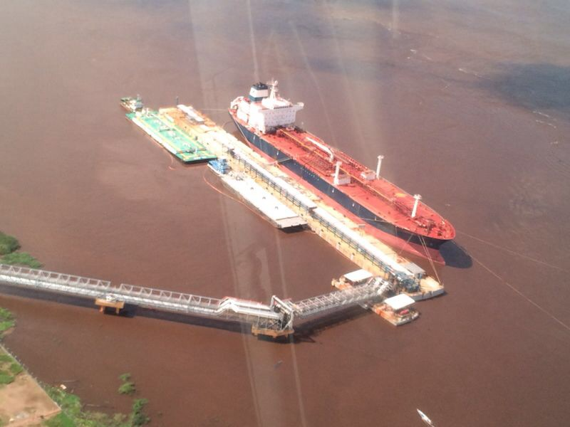
8.1 Critérios-limite

A seguir estão as limitações e para embarcações que atracam no Terminal:

Para embarcações que atracam no lado de bombordo (BB) do Píer:

Calado Máximo Terminal : 36 m (período de cheia do Rio Amazonas)
Comprimento total 188 m
Deslocamento Máximo: 84.000 toneladas
Largura Máxima: 32,23 m
Deadweight: 54.000 toneladas
BCM – De proa à manifold central – 120 m

Limite operacional das defensas (bombordo do Terminal):
Capacidade de absorção de choque das defensas: 1.024 kN.m
Reação Nominal das defensas: 2124 kN
Dimensões das defensas: D = 2500 mm x C = 5500 mm
Velocidade Máxima para aproximação ao cais na atracação: 7 cm/s

Para embarcações que atracam no lado de boreste do Terminal (balsa):
Calado Máximo Terminal: 20 m (período de cheia do Rio Amazonas)
Comprimento de Fora a Fora: 80 m
Deslocamento Máximo: 4.600 TPB

Limite operacional das defensas (boreste do Terminal):
Capacidade de absorção de choque das defensas: 41 kN.m
Reação Nominal das defensas: 198 kN
Dimensões das defensas: D = 1000 mm x C = 1500

Nota: O Comandante do navio deve considerar os seguintes limites indicados para o acesso ao Terminal TFB:
Calado Máximo: 11,5 m (limitado pela Autoridade Marítima Brasileira).
UKC (vão sob a quilha do navio): 1,0 m

8.2 Equipamentos de Amarração
O sistema de amarração é composto, por ambos os lados do Píer, com dez cabeços instalados no lado externo (Bombordo) do cais com capacidade para 30 toneladas (SWL) e onze no (boreste) do berço interno com capacidade para 10 toneladas (SWL)

8.3 Meios de Acesso ao Píer
Nota: o terminal não fornece escada de acesso ao navio. Bordo terá que disponibilizar escada para que o Terminal acesse a navio.

8.4 Guindastes no Píer/Entrega de Provisões
O Terminal não dispõe de guindaste. Bordo terá que disponibilizar guindaste para a conexão e desconexão do mangote.
Nota :O navio não está autorizado a receber todos os suprimentos a bordo durante a sua estadia no cais flutuante.

8.5 Manifold de Carga
- O Terminal dispõe de cinco linhas de carga, podendo operar simultaneamente. Cada linha tem vazão de aproximadamente 1.250 metros cúbicos / hora.
- O manifold de carga está equipado com um flange de 08 polegadas.
- São equipados com recursos de dreno para as manifolds do cais.
- Os manifolds de carga são conectados a dutos no diâmetro de 14 polegadas, que fornecem a carga para um módulo de armazenamento de 16 (dezesseis) tanques, com o tanque mais distante localizado a cerca de 700 metros do Terminal Flutuante.
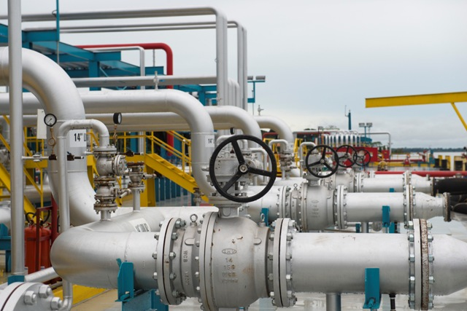
8.6 Equipamento de Combate à Incêndio
O cais está equipado para combater grandes incêndios. Linhas de 14’’, 04 motobombas, 14 pontos de extintores (42 unidades), 09 carretas de espuma e 09 derivações com canhões de hidrante.
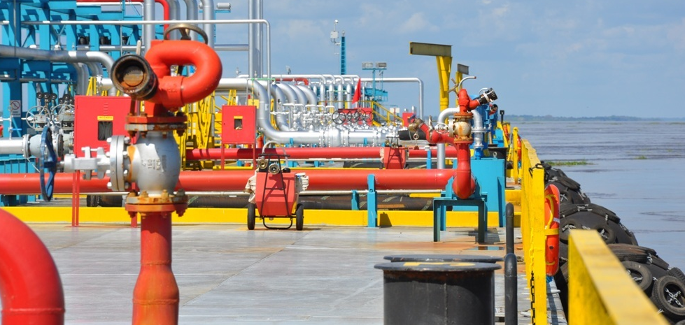

8.7 Sistema de Parada de Emergência (SIS)
O Terminal está equipado com válvulas de parada de emergência ativadas por ar comprimido (falha-fecha), que encerra o fluxo de combustível do/ou para o Terminal. Este sistema é ativado na sala de controle de operações do Terminal.

8.7.1 SIS Procedimento Iniciado Pelo Operador do Terminal
- O operador do terminal entrará em contato com o navio e solicitará o encerramento imediato da descarga.

- O operador do terminal irá confirmar com navio para que a descarga seja parada, e entrará em contato com o operador do Centro de Controle de Operações (CCO)
- O operador do cais irá isolar ou confirmar isolamento das válvulas de linha de carga.
8.7.2 SIS Procedimento Iniciado Pelo Operador da Sala de Controle
- O operador da Sala de Controle entrará em contato com o navio e solicitará encerramento imediato da descarga.
- O operador da Sala de Controle também entrará em contato com o operador do Pier para iniciar o SIS.
- O operador da Sala de Controle irá confirmar com o navio para que a descarga seja interrompida, isolar imediatamente o fornecimento de ar comprimido à válvula de fecho rápido e abrir o sistema de válvulas de ar comprimido.
- O operador da Sala de Operação irá isolar ou confirmar isolamento das válvulas de linha de carga.
8.7.3 SIS Iniciado pelo Navio
- O navio irá notificar imediatamente o operador da sala de controle sobre a Parada de emergência.
- O Operador da Sala de Controle irá isolar a válvula de fecho rápido e continuar com os isolamentos, conforme necessário.

8.8 Equipamento de Combate à Poluição do Terminal
Equipamentos de resposta a vazamento de combustível estão prontamente disponíveis no local para lidar com pequenos derrames.
O Terminal TBF tem os seguintes equipamentos de combate à poluição no local:
- Barreira flutuante – 235 metros;
- Almofada Absorvente – 216 cada;
- Barreira Absorvente– 468 metros;
‐ Kit de Skimmer Completo – 02 kits;
‐ Big Bag – 30 unidades;
‐ Manta absorvente – 13 caixas;
- Kit SOPEP – 02 kits.

Em caso de qualquer vazamento de carga, as operações devem cessar imediatamente e permanecerem paradas até que a causa do vazamento ou da descarga for corrigida.
O pessoal da TBF será notificado pelo navio de todos os vazamentos e derrames que tenham o potencial de contaminar o meio ambiente.
Em todos os momentos durante a permanência do navio neste terminal, um número suficiente de pessoal deve estar presente a bordo do navio e em terra, para lidar com uma emergência de derramamento de óleo.

O sinal de emergência e procedimento de parada a ser utilizado pelo navio / terminal, deve ser explicado e entendido, antes de começar as operações de bombeamento.
No caso de um derrame em terra ou liberação de produto, os seguintes procedimentos devem ser seguidos:
- A primeira pessoa a descobrir o vazamento notificará imediatamente (pelo método pré-determinado de sinalização), tanto o pessoal da TFB quanto os oficiais superiores do navio para interromperem as operações de bombeio.
- Atividades de combate a derrames em terra são de responsabilidade do terminal, e são coordenadas pela equipe de combate de emergência.
- Atividades de combate a derrames de navio são da responsabilidade do navio.
- É responsabilidade do navio garantir que os equipamentos de combate a vazamento adequados, estejam prontamente disponíveis a bordo para mitigar os efeitos de um derrame.
- Remover todas as fontes de ignição (proibido fumar, labaredas, faíscas e chamas) próximo da área.

9.0 PRECAUÇÕES GERAIS
9.1 Precauções contra Incêndio
Aparelhos de combate a incêndio a bordo do navio, incluindo todas as bombas de incêndio devem ser mantidos prontos para uso imediato.
Uma conexão internacional de incêndio terra/bordo deve estar prontamente disponível.
O Terminal TFB está equipado com um sistema de distribuição de água capaz de apoiar as operações de combate a incêndios.
A embarcação, quando atracada, deverá manter cabos de reboque de emergência, como aplicado em função das suas dimensões.
No caso de fogo no terminal ou a bordo do navio, os seguintes alarmes e instruções deverão ser seguidos:
Ação do navio para incêndios de bordo:
- Apitos longos da buzina do navio, cada apito não menos de dez segundos de duração, complementado por um som contínuo do sistema de alarme geral do navio;
- Notificação imediata pelo canal de rádio portátil para o Operador do Píer pelo VHF canal 14;
- Combater incêndios e impedir sua propagação;
- Cessar todas as operações de carga e fechar todas as válvulas quando o bombeamento parar;
- Preparar-se para desconexão do mangote;
- Por maquinas em modo de espera;
Ação do Terminal para incêndios de bordo:
- O operador da sala de controle ou do Píer notificará as autoridades sobre a emergência, indicando o nome, a localização e a natureza da emergência;
- O operador da sala de controle irá ativar procedimentos de emergência internos e notificará o Corpo de Bombeiros, polícia e ambulância;

- A Equipe de Emergência deve convocar todo o pessoal do terminal e atualiza-los;
- A Equipe de emergência inicia uma chamada de emergência através do operador da sala de controle, e verifica se há pessoal ferido ou desaparecido. Procurar determinar o estado de quaisquer feridos / desaparecidos;
- Empenhar-se em garantir a segurança do terminal utilizando rebocadores (se imediatamente disponível), e equipamentos de combate a incêndio do terminal.
- O operador da Sala de controle ou do Píer entrará em contato com o pessoal de plantão no telefone de emergência logo que possível, através de procedimentos pré-determinados;
- O gerente do Terminal verificará tanto com a sala de controle, quanto com o navio para que todas as autoridades sejam notificadas do incidente;
- Considerar a possibilidade de ajuda externa e / ou empresa de segurança militar para controlar o pessoal;
- Monitorar a situação e avaliar o impacto sobre as operações no terminal;
Evacuação do Navio para o Terminal
Se o navio evacuar o pessoal em terra, esse pessoal terá que se reunir em uma zona de encontro localizado na área do estacionamento, ao lado do prédio administrativo.
Observações gerais sobre a área contra incêndio no Píer:
- Estejam cientes de que qualquer situação de emergência na plataforma de descarga, pode facilmente resultar em um derramamento. O pessoal auxiliar tem que estar preparado para responder ao derrame.
- A tripulação do navio irá agir em caso de incêndios a bordo do navio.
- Resposta médica de rotina, ou Extrema Urgência a Emergência Médica a bordo do navio são acionados da seguinte maneira:
Entrarão em contato com o Gerente de Operações , ou o Operador da Sala de Controle, que entrará em contato para ter apoio em caso de Emergência, de Técnicos e/ou trazer a ambulância até o local.
9.2 Precauções contra Poluição
Dependendo da classe do produto, uma barreira de contenção de óleo será colocada em torno do navio após a conclusão da atracação. Não há objeções de vento local para colocar a barreira se solicitado. O gerente de operações da TFB terá a decisão final.
Nota: A TFB não recebe resíduos sólidos provenientes do navio.
9.3 Estabilidades, stress e compasso do Navio.
Espera-se que os navios que fazem escala no terminal, operem com segurança em todos os momentos dentro dos limites prescritos de estabilidade, estresse e compasso conforme documentado no manual de operações de carga de navio.
9.4 Reparos e Manutenção
Reparos e manutenções não são permitidos durante a permanência de embarcações nos berços.

10.0 INFORMAÇÕES GERAIS
10.1 Horários Permitidos para Atracação
Em circunstâncias normais, o tempo máximo permitido para se permanecer atracado após a conclusão da operação de descarga será de 04 horas.
10.2 Vazão de Descarga
A vazão de descarga é limitada pela pressão de linha medida na sala de controle do Píer.
A pressão não pode exceder 7 kgf/cm2.

11.0 OPERAÇÕES DE CARGA E LASTRO
11.1 Técnico de Operações Portuárias (Loading Master)
O Técnico de Operações Portuárias deve:
- Comparecer para atracação do navio, conexão de mangote, operação de descarga inicial, desconexão do mangote e desatracação do navio.
- Instruir o pessoal do Terminal quando for para abrir a válvula do Manifold.
- Garantir que o pessoal do Terminalr esteja em contato no rádio e conheça a localização da sala de controle do navio, antes de deixar o local.
- Discutir com o prático e o capitão do navio quaisquer preocupações sobre as condições do tempo para a desatracação do navio.
- Estar de prontidão durante toda a operação.
11.2 Operações de Carga
- Levantamento/Inspeção de carga tem que ser concluído antes do início da descarga.
- A descarga tem que começar com uma vazão reduzida até que o recebimento da carga seja confirmado no tanque terra.
- Em nenhum momento durante a operação de descarga a pressão da Manifold pode exceder 7 kgf / cm2.
- O pessoal do Terminal estará de prontidão próximo a Manifold do navio durante o início da descarga, e ficará disponível no Terminal durante toda a operação.
- Após a conclusão da descarga, o pessoal do Terminal irá drenar a carga do mangote para um tanque de carga designado em terra.
- Após a conclusão da carga, o pessoal do píer irá drenar a carga do mangote para um tanque de carga designado a bordo.
A TFB opera com linhas dedicadas (entrada e saída) independentes para carga e descarga de produtos.
A drenagem do mangote deve ser feito logo após o termino da carga ou descarga.
Os navios tanque que utilizam o Terminal devem cumprir os procedimentos e precauções de carga e manuseio de lastro, tal como recomendado na última edição do ISGOTT entre outros.
Todas as linhas de carga estão equipadas com válvula de bloqueio duplo localizado na via intermediária.

Nota:
- As linhas de carga dedicadas à transferência para a barcaça estão equipadas com válvula unidirecional.
- As linhas de carga dedicadas à transferência para navios tanque não têm uma válvula unidirecional e podem ser usadas em ambas as direções.
11.2.1 Reunião de Pré-Operação e Inspeção
Antes de quaisquer operações de carga ou de lastro começarem, uma reunião pré-operacional será realizada entre o Loading Master ou Supervisor e também o comandante da embarcação e/ou seus funcionários encarregados da operação de carga e lastro.
O objetivo desta reunião pré-operacional é:
- Concordar com os procedimentos para garantir o cumprimento mútuo da lista de verificação de segurança terra/bordo (CHECKLIST).
- Preencher e assinar a documentação aplicável contidas nesta guia.
- Discutir quaisquer deficiências decorrentes da Lista de verificação de segurança terra/bordo (Checklist) e chegar a um acordo sobre quaisquer precauções adicionais necessárias.
Nota: O Terminal reserva-se o direito de recusar a descarregar um navio-tanque se quaisquer deficiências substanciais permanecerem sem solução.
- Acordar processos de coleta de amostras de carga, medição, medição de resíduo e, se necessário, as amostras de lastro.
- Chegar a um acordo sobre o plano de descarga, que deve incluir:
- Quantidade e tipo de produto a ser descarregado.
- Vazão de descarga.
- Procedimentos e Vazões de Lastro/Delastro.
- Procedimentos de Emergência.
6. Concordar com comunicações a serem utilizadas durante a operação. A comunicação deve ser de pelo menos a cada 60 minutos e mais frequentemente a medida que a situação exigir.
7. Acordar em procedimentos de conexão/desconexão.
11.2.2 Procedimento Operacional
O Loading Master irá, ocasionalmente, testemunhar os tanques do navio / medições / água / temperaturas / amostras conforme apropriado para a operação.
O Terminal é responsável por conectar/desconectar o mangote e drenar uma seção do manifold.
O navio é responsável pela drenagem de sua manifold e sua seção.
11.2.3 Operações de Descarga
Os procedimentos a seguir se aplicam às operações de descarga:
1. Antes que a descarga comece, o Terminal deve confirmar se o navio está pronto em todos os aspectos, se os sistemas do navio estão corretamente alinhados, e se um representante do terminal está no píer e outro na sala de controle.
2. O navio deve assegurar que as válvulas de descarga e válvulas de suprimento de gás inerte estejam corretamente alinhadas, e que um tripulante responsável esteja de prontidão próximo ao manifold, e verificar se a carga está com cobertura de gás inerte.
3. O navio deve avisar o Terminal quando se der início a descarga com baixa vazão (conforme acordado na reunião pré-operacional).
4. O terminal deverá informar o navio quando for confirmado o recebimento de carga.
5. O Terminal deve avisar o navio de quando a vazão poderá ser elevada.
6. Durante a descarga, o navio deve informar o Terminal de oscilações na vazão, de status de operações de estripagem e do status das operações de lastro.
7. O navio deve avisar o Terminal sobre a vazão de descarga e hora de conclusão prevista.
11.2.4 Condições a serem observadas durante a Operação
Os representantes do terminal e do navio devem verificar os itens relevantes sobre a lista de verificação de segurança terra/bordo (Checklist), em intervalos não superiores ao que foi acordado na declaração. Qualquer condição insegura deve ser imediatamente comunicado à outra parte, e as operações suspensas até que seja corrigida.
Além dos procedimentos e precauções como recomendado na última edição do ISGOTT, é necessário o seguinte para os navios que descarregam no terminal:
- Um oficial, equipado com um rádio portátil intrinsecamente seguro, deve está posicionado perto da estação de controle da carga principal em todos os momentos.
- A ventilação dos tanques de carga pode ser efetuada somente através dos procedimentos de ventilação fixos do navio.
- As portas de Medição, sondagem e a de observação devem ser mantidas bem fechadas.
- As válvulas de mar conectadas ao sistema de carga ou de esgoto devem ser seladas na chegada.
- Os carretéis para conexão dos sistemas de carga e lastro de navios SBT devem ser desconectados e arrumados em seus devidos lugares.
- A limpeza do tanque não é permitida além da estripagem.
- A tripulação do navio é responsável por manter presença na manifold do navio em todos os momentos durante as operações de descarga.
- Lastro sujo não pode ser descarregado no rio ou enviado para terra
11.3 Lastro e Deslastro
11.3.1 Legislação nacional
As operações realizadas no Terminal TFB S/A, consiste basicamente em descarga, onde o navio possui a necessidade de Lastrear parcial ou total, utilizando água do Rio Amazonas.
Para operação de carga (eventual), o armador deverá seguir as normas e legislação abaixo:
- NORMAN-20/2005 da DPC (Diretoria de Portos e Costas).
- Resolução ANVISA-RDC 72/2009.
- Lei Federal 9.966/2000.
O armador também tem que dispor do Plano de Gerenciamento da Água de Lastro, e disponibilizar à ANVISA, dados em formulário apropriado e designado por essa agência reguladora.
11.3.2 Legislação internacional
O Armador deverá seguir as regras do ISGOTT (5ª Edição).

12.0 DOCUMENTAÇÃO
Lista de documentos aplicáveis a serem preenchidos e assinados antes do início das operações de carga, durante a reunião de segurança de pré-transferência:
Carta de Intenções de Segurança Terra/Bordo;
Lista de verificação de segurança terra/bordo TFB (Checklist);
Formulário de aceitação para o descarregamento de navios petroleiros;
Comunicado de transferência Terra/Bordo;
Informações de Proteção e Segurança;
Comunicação de Segurança Terminal – Navio;
13.0 ANEXOS

CARTA DE INTENÇÕES DE SEGURANÇA TERRA/BORDO
Empresa: _______________________________Terminal: ______________________
Nome do comandante: ____________________ Navio: _________________________
Data: _____________________
PORTO: Terminal TFB
Prezados:
A responsabilidade pela condução segura das operações, enquanto o seu navio estiver na TFB juntamente com você, comandante do navio, e com o representante responsável pelo terminal. Desejamos, portanto, antes que as operações comecem, buscar sua plena cooperação e compreensão sobre os requisitos de segurança previstos na lista de verificação de segurança terra/bordo (Checklist), que se baseia em práticas seguras amplamente aceitas pelas indústrias petroleiras e transportadoras.
Esperamos que você, e tudo sob o seu comando, cumpram rigorosamente a esses requisitos durante a estada de seu navio, juntamente com este terminal e, quanto a nós, iremos garantir que nosso pessoal faça o mesmo, em cooperar plenamente com você no interesse mútuo de operações seguras e eficientes.
Antes do início das operações, e periodicamente após o seu início, para a nossa segurança mútua, um membro do pessoal do terminal, quando apropriado, em conjunto com um oficial responsável, fará uma inspeção de rotina de seu navio para garantir que as perguntas sobre a lista de verificação de segurança terra/bordo (Checklist) estão sendo geridos de uma maneira aceitável. Onde ações corretivas forem necessárias, não vamos concordar com o início das operações, ou caso tenham sido iniciadas, pediremos que sejam interrompidas.
Da mesma forma, se você considerar que a segurança está sendo ameaçada por qualquer ação por parte do nosso pessoal ou, por qualquer equipamento sob nosso controle você deve exigir a cessação imediata das operações.
Por favor, acusar a recepção da presente carta assinada e devolvendo a cópia em anexo:
Representante do Terminal: | Comandante do Navio:
Nome: | Nome:
Função/Titulo: | Nome do Navio:
Assinatura: | Assinatura:
Número de Telefone: | Número de Telefone:
Canal VHF: | Canal VHF:

Data: _____________________________ Hora: ___________________________

FORMULÁRIO DE ACEITAÇÃO PARA O DESCARREGAMENTO DE NAVIOS PETROLEIROS
- As instalações neste terminal estão equipadas com válvulas de retenção para as operações de carga de balsas. Para operações de descarga de navios, não dispõe de válvula de retenção. Se as bombas são desligadas durante a descarga, As válvulas do manifold da embarcação devem ser fechadas.
- Todo esforço deve ser feito para garantir que ambos os manifolds de carga contenham produto na conclusão da descarga.
- A pressão máxima de descarga não exceder 7 kgf/cm2 em nenhum momento. Vazões de descarga deverão ser suficientes para garantir que a descarga seja concluída dentro do prazo acordado.
- O representante do navio é obrigado a dar 4 (quatro) horas de antecedência do termino da descarga para o gerente do terminal TFB.

Nome do Navio: ____________________________________________

Imediato: _______________________________________________

Representante TBF: ________________________________________

Data: ______________________________________________________

COMUNICADO DE TRANSFERÊNCIA TERRA/BORDO
Nome do Navio: __________________________________________
Terminal: TBF
Data da Chegada: ________________ Hora da Chegada: _________________

As comunicações terra/bordo na TFB serão em Inglês para as bandeiras não brasileiras e em Português para bandeiras brasileiras.

E, de acordo com os requisitos dos regulamentos aprovados nos termos locais, nomeados, o Regulamento para a Prevenção de Poluição por Navios e de produtos químicos perigosos, o supervisor de uma operação de transferência a bordo de um navio deve assegurar que os procedimentos de transferência são estabelecidos com a concordância do supervisor de operações na instalação de descarga com respeito a:

Sinais de comunicação para a operação de transferência, incluindo:
(A) Prontidão para inicio de transferência;
(B) Inicio de transferência;
(C) Abrandamento de transferência;
(D) Prontidão para fim de transferência;
(E) Parada de transferência;
(F) Parada de emergência de transferência; e
(G) Fechamento de emergência de transferência.

Supervisor do Navio: _________________________________________

Supervisor do Terminal: ______________________________________

INFORMAÇÕES DE PROTEÇÃO E SEGURANÇA
Todos os visitantes deverão ser identificados na entrada do terminal e ao completarem serão familiarizados com orientações do local. Os visitantes devem ser acompanhados por um representante TFB quando no local e será necessário que passem pelo processo de orientação no local a cada 2 anos.
A orientação também envolve ver um vídeo de segurança breve e preenchimento de um formulário de orientação. O acesso a áreas além do Píer é proibido a menos que o Oficial de Segurança conceda a permissão. Todas as pessoas que entram devem respeitar a segurança da TFB, saúde, normas ambientais e de segurança.
Equipamento de proteção pessoal
Todas as pessoas que entram no Píer flutuante devem usar um capacete, botas de segurança, óculos de segurança e um colete refletor ou equivalente. Dispositivos de Flutuação Pessoal ("DFP’s") são obrigatórios em qualquer lugar no cais
Limite de Velocidade
Todos os sinais de trânsito e limites de velocidade devem ser obedecidos, e não é permitido na área operacional. O limite máximo de velocidade no local é de 15 km / h.
Sistema de Concessão de Segurança no Trabalho
A TFB utiliza um “Sistema de Concessão de Segurança no Trabalho” no local. Todos os trabalhos não operacionais requerem uma autorização para executar trabalho com segurança no terminal.
Veículos
Todos os veículos que entram nesse Terminal estão sujeitos à busca. Veículos não são permitidos em áreas operacionais sem permissão do gerente da TFB. Se a permissão for concedida, os veículos devem ir para o estacionamento designado. Os veículos devem ser trancados quando deixados sem supervisão. Nesse local, os veículos de trabalho devem ter sistema de alarmes funcionais. Todos os veículos devem estar em boas condições de funcionamento.
Por exemplo, não deve haver vazamentos no escape, vazamentos de óleo, etc. O proprietário deve remover os veículos do terminal antes que o navio se afaste.
Proibições
Brincadeiras, brigas, jogos de azar, furto e aliciamento são proibidos.
Regras para os Fumantes
É proibido fumar no Terminal. O comandante do navio pode designar áreas para fumantes a bordo do navio.
Álcool / Drogas
Álcool e drogas ilícitas são proibidos no Terminal. Qualquer pessoa que seja comprovadamente encontrada sob a influência, ou na posse, seja de álcool ou drogas será proibida a entrada e / ou será retirada do local.
Armas de fogo / facas
O uso ou posse de armas de fogo no Terminal é estritamente proibido para qualquer pessoa que não seja oficial uniformizado de agências de aplicação, tais como a Autoridade Policial.
Planilhas com Dados de Segurança de Materiais (MSDS)
As Planilhas com Dados de Segurança de Materiais estão disponíveis no Terminal mediante solicitação.
Área Restrita
Os procedimentos de controle de acesso têm sido postos em prática para tentar controlar que nenhuma pessoa de fora ou não autorizada no Píer possa ter acesso ao navio enquanto este estiver atracado. O cais, incluindo todos os prédios e equipamentos localizados nele, são partes da área restrita. A cerca da área restrita age como uma segunda linha de defesa para controlar um raio de 600 metros (600m) a partir da localização do navio.
Segurança
Segurança Marítima ("MARSEC") Os níveis informam a comunidade marítima e ao público do nível de risco para os elementos marítimos do sistema de transporte nacional. O Nível MARSEC será designado pela Transport Canada e irá determinar o nível de segurança para as instalações.
MARSEC Nível 1 – Nível operacional normal para a segurança.
MARSEC Nível 2 – Risco acrescido de incidente de segurança no transporte. Há alguma ameaça identificada, mas nenhum alvo específico.
MARSEC Nível 3 – Um incidente de segurança de transporte é provável ou iminente.
Todas as pessoas que entrem nas instalações são obrigadas a terem identificação positiva (crachá). Todas as pessoas devem completar o registro de entrada do terminal antes de entrar ou sair.
Nota: O comandante deve informar todos os membros da tripulação sobre as informações de Segurança antes de permitir que tenham acesso ao Terminal.
Representante do Terminal: | Comandante do Navio:
Nome: | Nome:
Função/Titulo: | Nome do Navio:
Assinatura: | Assinatura:

Data: _____________________________ Hora: ___________________________

INFORMAÇÂO DE DESCARGA
Nome do Navio: ______________________________________________________________
Data de Chegada: ___________________ Hora de Chegada ___________________________
Número de linha de carga a ser utilizado: ______Tamanho da Conexão de Terra____________
Tamanho da Linha de Tanques _______0.46m (18’’) ________
Tanques Terra a serem Utilizados: ___________ Tanques de Bordo______________________
Quantidade Total de Produto a ser Descarregado: ___________________________ m3 @20°C
O complemento da descarga será por: Terra/Bordo
Vazão Máxima de Descarga (aproximada): _________________ m3/hr
Pressão de descarga normal: _____________Kg/cm2
Pressão máxima de descarga: ____________Kg/cm2
Temperatura do produto durante a descarga: ______°C
Temperatura do produto durante o complemento/estágio de estripagem e de descarga: _____°C
Tempo mínimo de fechamento da: Válvula SIS do navio: Válvula SIS de Terra: 15 segundos
Informações da Bacia de Tanques:
Tanque | Capacidade  (m3) | Operacional  Max (m3) | Operacional  Min (m3) | Elevação  (m) | Elevação no Topo  do Tanque (m)
1 | 10738 | 10114 | 472 | 15,15 | 15,37
2 | 5240 | 5000 | 235 | 15,15 | 15,25
3 | 5264 | 5000 | 233 | 15,15 | 15,24
4 | 5279 | 5003 | 235 | 15,15 | 15,30
5 | 5310 | 5002 | 245 | 15,15 | 15,37
6 | 5269 | 5003 | 240 | 15,15 | 15,29
7 | 5264 | 5003 | 235 | 15,15 | 15,25
8 | 5289 | 5002 | 235 | 15,15 | 15,31
9 | 2371 | 2242 | 122 | 12,8 | 12,83
10 | 2371 | 2241 | 121 | 12,8 | 12,83
11 | 5235 | 5003 | 238 | 15,15 | 15,30
12 | 5265 | 5001 | 238 | 15,15 | 15,27
Gerente Operacional da TFB:
Nome: __________________________ Assinatura: _____________________________

Operador Responsável do navio:
Nome: __________________ Função: _________________ Assinatura: _____________
MEIO DE COMUNICAÇÃO TERRA/BORDO
 | NAVIO | TERMINAL
 | SIM/NÃO OU COMPLETAR OS CAMPOS APROPRIADAMENTE
1. MARSEC Nível de Operação (1, 2 ou 3)
Se o navio estiver operando sob os níveis 2 ou 3 da MARSEC o FPSO ou o Gerente de plantão deve ser informado.
2. Numero do Certificado de Segurança Terra/Bordo
Validade:
Entidade emitente:
3. Meios de Desencadear o alarme (Canal UHF/VHF )
4. Sistema de Alerta de Segurança do Navio
5. Terra/Bordo deve comunicar imediatamente qualquer não conformidade de segurança/violação/etc.
6. Procedimentos para identificação e rastreio dos seguintes:
(A) Passageiros
(B) Tripulantes
(C) Visitantes
(D) Bagagens
(E) Provisões do Navio
(F) Veículos
7. Existe um requisito para declaração de segurança? Se sim, entrar em contato com o Gerente ou FPSO de plantão:
Se tal requisito for exigido, indicar o motivo:
8. Existem procedimentos de emergência de segurança documentado?

Representante do Terminal |  |  | Oficial de Segurança do Navio ou Designado
Nome: |  |  | Nome:
Função: |  |  | Assinatura:
Nome da Instalação: |  |  | Nome do Navio:
Data: |  |  | Data:

